С новым учебным годом!
Наступил новый учебный год, значит, наступило время новых возможностей и свершений!
Мы желаем всем ученикам школы и педагогам успехов 2016-2017 учебном году!
А редакция газеты «Школьник» продолжит знакомить Вас с самыми интересными событиями школы, посёлка, города и страны. Удачи!

Ответственный редактор газеты «Школьник» Е.А.Сеченова
Главные события прошедшего года
2015-2016 учебный год был насыщенным и ярким. Он запомнился множеством мероприятий.
Одним из важнейших событий стали «Школьные Олимпийские игры», где ученики нашей школы впервые соревновались со сборной командой школы № 10 и одержали победу. А также огромная работа была проделана участниками школьного театра, которые в 2015 году поставили два новогодних спектакля и дали 8 представлений, на одном из них гостями стали воспитанники детского сада.
Также в течение года проводились различные олимпиады и конкурсы, в которых наши ученики заняли призовые места:
Мы еще раз хотим напомнить имена призёров и победителей муниципальных олимпиад:
Мальцева Дарья 3Б класс - призёр (русский язык);
Курков Еремей 3А класс - призёр (русский язык).
Фатыхова Вероника 5А класс - призёр (русский язык);
Марон Анастасия 6Б класс - призёр (математика);
Бабенко Кирилл 7А класс - призёр (география);
Куцайкина Алёна 7А класс – призёр (обществознание);
Кайгородова Ирина 8А класс – призёр (обществознание) и победитель (литература);
Чистяков Вячеслав 9А класс – победитель (ОБЖ);
Швыркина Анастасия 9А класс – призёр (право);
Юрьева Кристина 10 класс - призёр (ОБЖ);
Доронина Юлия 11 класс – призёр (обществознание);
Бурч Надежда 11 класс - призёр (литература, МХК).
Также каждый год учащиеся нашей школы становятся призёрами городского конкурса исследовательских работ:

Бархатов Андрей 2А класс - 1 место
София Елистратова 3Б класс - 2 место
Курков Еремей 3А класс - 3 место
Дарья Назипова 7Б класс - 1 место (история)
Куцайкина Алёна 7Б класс - 2 место (краеведение)
Доронина Юлия 11 класс - 1 место (обществознание)
Шушарина Зоя 10 класс - 3 место (география)

В 2015 году учащиеся нашей школы впервые стали победителями муниципального тура и участниками областного тура конкурса «Мы - уральцы»:
Куцайкина Алёна 7Б класс - 1 место «Летопись края»,
Назипова Дарья 7Б класс - 1 место «Родословие».

Традиционно учащиеся нашей школы являются участниками и победителями программы «Фестиваль «Я - талант»:

1место - Ковалёва Варвара 8А класс,
2 место - Назипова Дарья 7Б класс,
2 место - Куцайкина Алёна 7Б класс,
2 место - Цепилова Виктория 8Б класс,
3 место- Хафизов Денис 6Б класс,
Гран-при – Куцайкина Алёна 7Б класс,
Лауреат - Парфёнова Юлия 10 класс.

А также наши ребята активно участвовали в программах «Патриот» и «Спартакиада».

В прошлом учебном году ребята отлично потрудились. Мы надеемся, что и нынче они не сбавят темп и добьются еще больших результатов!

CrazyEnot

Наши выпускники!
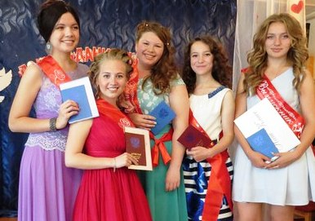
Каждый год в нашу школу приходят новые ученики, маленькие первоклассники, которые очень хотят учиться, узнавать много новых и интересных вещей и для которых открывается новая страница в жизни. Но в конце каждого учебного года мы прощаемся с нашими выпускниками, вступающими на новую ступеньку уже взрослой жизни.
В этом году наша школа попрощалась с семью учениками 11 класса. Это был очень дружный и сильный класс. Итогом их обучения стали достойные результаты сдачи единого государственного экзамена. Также выпускницы Юлия Доронина и Анна Мирошниченко были награждены медалями «За отличные успехи в учении». Юлия стала единственной «стобальницей» по русскому языку в нашем городе.
6 выпускников нашей школы поступили в высшие и среднеспециальные учебные заведения:
Юлия Доронина – Южно-Уральский Государственный Гуманитарно-Педагогический Университет;
Елена Зотова – Уральский Государственный Педагогический Университет;
Надежда Бурч – Гуманитарный Университет;
Андрей Кочегаров – Уральский Федеральный Университет;
Анна Мирошниченко – Медицинский колледж (КФ СОМК);
Алёна Еровикова – Педагогический колледж (СПК).
Константин Вяткин этой осенью готовится встать в ряды Вооруженных Сил Российской Федерации – отдавать свой долг Родине.
Из 36 девятиклассников 13 человек продолжили учёбу в школе в 10 классе. Коллектив сложился очень трудоспособный и активный. И мы надеемся, что таким же составом они дойдут до конца своего обучения в школе.
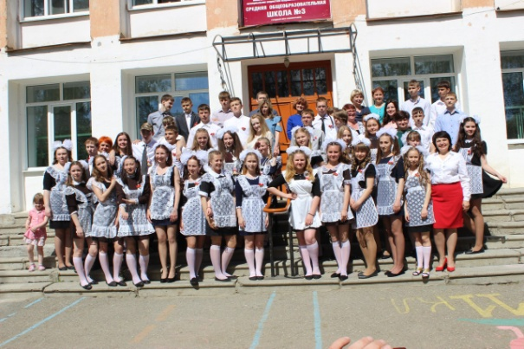
А нашим выпускникам мы желаем успешных, плодотворных и незабываемых студенческих лет!

Елена Семянникова

Лето – это маленькая жизнь!
Лето – это маленькая жизнь… Под таким девизом с первых дней июня начал свою работу летний оздоровительный лагерь «Радуга» при школе №3.
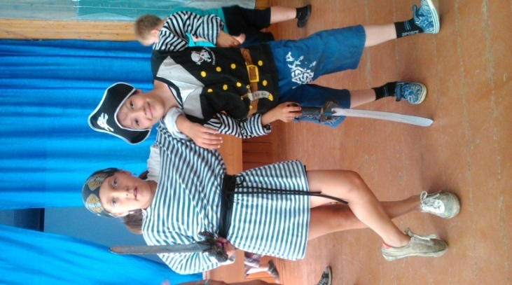
В этом году школьный лагерь работал 2 смены (в нём отдохнуло 200 человек). Отличительной чертой 1 смены было большее количество отрядов и отдыхающих ребят, с которыми в течение всего времени работали 8 педагогов. На 2 смене отдыхающих ребят было практически в 2 раза меньше, но смена прошла так же весело и задорно.
Обе смены прошли под теплыми лучами солнца. Погода радовала ребят каждый день, поэтому всё основное время они находились на улице, гуляли, играли в спортивные игры, загорали.
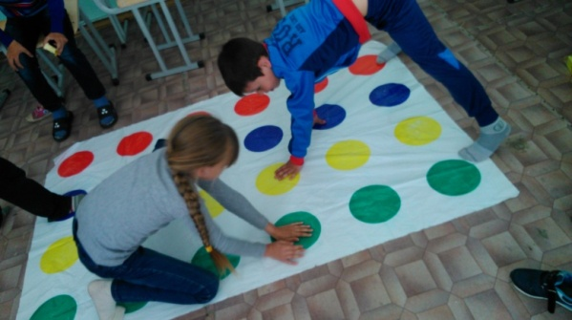
Самыми яркими мероприятиями были: фестиваль «Минута славы», где все желающие ребята могли показать свои таланты; игра-эстафета «Безопасное колесо», полюбился всем конкурс – испытание велотрассой; праздник «День Нептуна»; игра «Бизнес день», где ребята зарабатывали особые деньги - «радужки», открывали свои предприятия, накапливали прибыль, конкурировали с другими фирмами – узнавали основы бизнеса и рынка.
«Мы, как радуги цвета, неразлучны никогда», - дружно кричали каждое утро на линейке все ребята. И мы надеемся, что кто-то в течение смены не только хорошо отдохнул и поправил свое здоровье, но и нашёл себе настоящих друзей!

Во время летних каникул в нашей школе также работал трудовой лагерь, где ученики, достигшие 14 лет, прибирали территорию школы, мыли классы. Основной целью трудового лагеря является приучение подростков к труду. Но за свою работу ребята, как и положено, получили заработную плату.

К.С. Куцайкина

С юбилеем, Рудничный – 130 лет!
27 августа в ДК «Горняк» прошел праздничный концерт, посвященный 130-летию посёлка Рудничный. Глава городского округа Краснотурьинск Александр Устинов поздравил посёлок с юбилеем: «Юбилей – это всегда определенный рубеж, повод оглянуться назад, отдать дань памяти и уважения тем, чьи заслуги несомненны. Хочу выразить искреннюю признательность нашему старшему поколению, всем жителям, чьими трудами и заботами все эти годы жил и развивался поселок….»
Как же всё начиналось? Еще в 1800 году начинал работать Ольховский рудник, располагавшийся на реке Кривошапка. На Ольховском руднике добывали руду, красный железняк. Через два года рудник был закрыт, но в 1886 году возобновляются работы на Ольховском руднике. Рудник и сам поселок называют в честь Александра Андреевича Ауэрбаха. В 1896 году начинается выплавка стали на Надеждинском заводе, куда и ведутся поставки железной руды, добываемой на Ауэрбаховском руднике. После войны поселок Ауэрбаховский рудник был переименован в поселок Рудничный.
Каким был посёлок раньше? Вот что вспоминает Владимир Николаевич Потибенко, сравнивая поселок своего детства и современный Рудничный. «…Территория поселка, несомненно, выросла, а вот население сократилось.
Поэтому, поздравляя поселок с юбилеем, он желает ему процветания, прироста населения и развития производства!»
С этим праздником жителей посёлка поздравляли воспитанники творческих коллективов Дома Культуры. Я и вся редакция газеты «Школьник» скандируем:
«С праздником, любимый Поселок!»
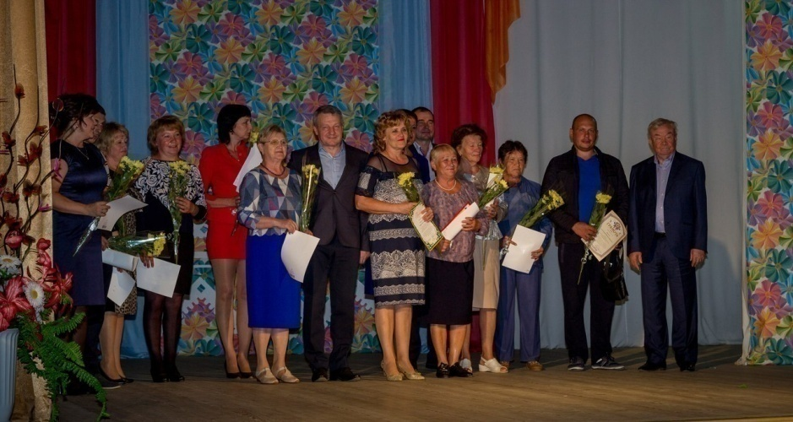
Анастасия Кубышкина

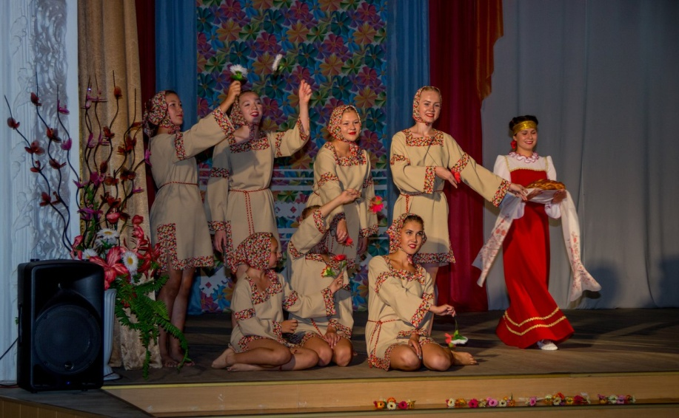

Снова в школу!
Вот и подошли к концу самые длинные и увлекательные летние приключения. И совсем незаметно подкрался новый учебный год – новая ступень в жизни каждого из нас!
1 сентября – День Знаний, праздник и педагогов, и учеников, и родителей. В этом году, спустя 10 лет, линейка, посвященная 1 сентября, проводилась на школьном дворе.
Каждый год в этот замечательный день тысячи ребят переступают порог своей школы, а для первоклассников звучит первый в их жизни звонок. В этом году в нашей школе на дорогу знаний ступили 59 первоклассников.
Директор школы Вера Борисовна Шершнёва поздравила ребят с началом нового учебного года и пожелала успехов в учёбе. Так же учеников поздравили глава администрации посёлка Рудничный Юлия Викторовна Павлова и депутат городской думы Александр Валентинович Кольздорф. Пожелали удачного учебного года и герои известного мультфильма «Фиксики» - Нолик и Симка.
Право подать первый звонок предоставилось ученику 11-го класса Сафину Игорю и ученице 1-го класса Зиннуровой Ренате.
Редакция газеты «Школьник» желает всем учащимся боевого настроя, хорошего настроения и удачи во всех начинаниях.
С новым учебным годом, друзья!
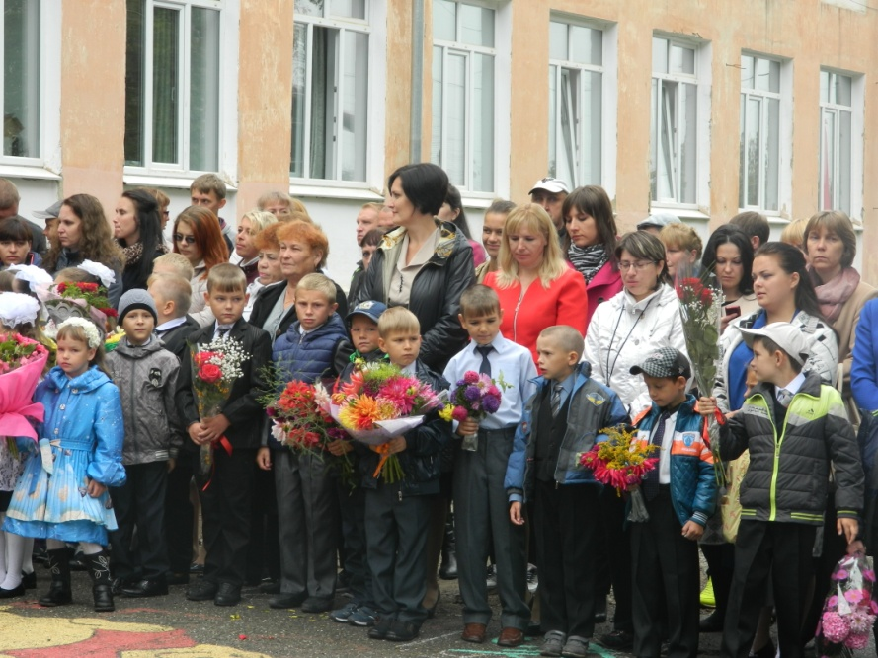
Елизавета Рубцова

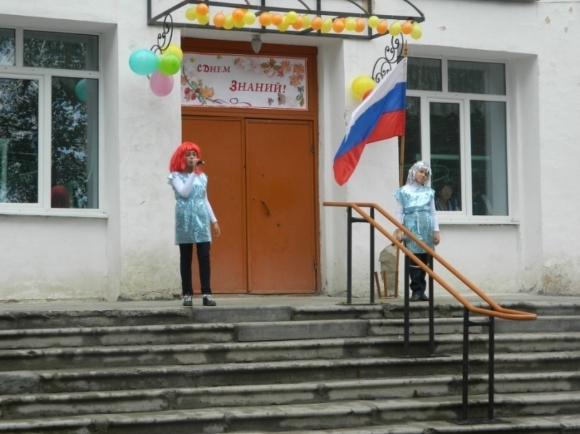
10 лет – это много или мало?
28 августа 2016 года нашей ученической газете «Школьник» исполнилось 10 лет! Когда всё начиналось, многие не верили, что газета просуществует долго. Поиграют ребята в журналистов, надоест и бросят. Но к нашей большой радости, ребята эту затею не бросили и газета до сих пор живёт и работает.
За это время газетой руководили пять редакторов. У истоков стаяла Анна Никульшина (2006 – 2008 г.). Эстафету подхватил Андрей Вашурин, во время его работы газета изменила свой формат и в ней появились новые рубрики. В сентябре 2010 года редактором газеты стала Анастасия Усольцева, с сентября 2013 по сентябрь 2014 года газету возглавляла Татьяна Лисюкова. И вот уже третий год редактор нашей газеты - Лиана Зауэр.
В редакции нашей газеты работали и работают 31 журналист:
Никульшина Анна, Косач Александра, Бусова Юлия, Колохов Дмитрий, Рыкунова Анастасия (худ.), Никульшин Евгений, Бочкарёв Виталий, Окорокова Анастасия, Мелехин Александр, Бусыгин Владимир, Вашурин Андрей, Страхолис Юлия, Шакирова Виктория, Куцайкина Ксения, Усольцева Анастасия, Новиков Никита, Кошеваров Анатолий, Дрёмова Кристина, Лисюкова Татьяна, Зиннуров Тимур, Семянникова Ольга, Бурч Надежда, Левашова Анна, Юрьева Кристина.
На сегодняшний день в редакции работают Зауэр Лиана, Рубцова Елизавета, Семянникова Елена, Страхолис Татьяна, Кубышкина Анастасия, Чистяков Вячеслав, Шарифуллин Артём.
Корреспонденты нашей газеты освещают события школы, посёлка и города. Участвуют в различных конкурсах и мероприятиях. Всегда стараются быть в центре событий. Многим ребятам газета помогла в будущей жизни.
Вот что вспоминают ребята о работе в газете:
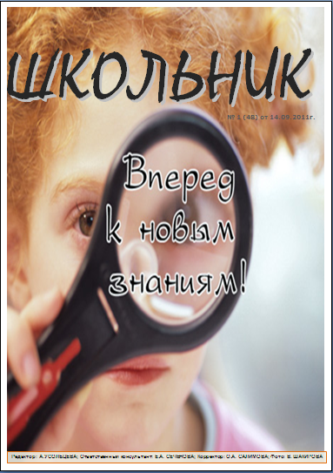
«Работа в «Школьнике» была для меня в радость, потому что я люблю трудиться в команде над интересными проектами, обмениваться опытом с неординарными людьми. Помню наши частые собрания и дискуссии, помню, как в мороз с другом полтора часа стояли у поликлиники, ожидая приезда губернатора, как однажды ездили в Карпинск на слет «газетчиков» из разных школ. Жизнь кипела, мы развивались, газета становилась всё круче, тексты улучшались прямо пропорционально нашему мышлению, даже учителя-филологи нас хвалили! Пишу эти строки и, кажется, чувствую запах только что отпечатанных на принтере страниц. Спасибо Елене Анатольевне за то, что предоставила возможность работать в школьной газете! Я ей воспользовался. Может быть, и Вам стоит?»
Андрей Вашурин

«Работа в команде школьной газеты оставила у меня только приятные впечатления! Это была всегда очень интересная, увлекательная, плодотворная работа. И, конечно же, это помогло мне в дальнейшем: как в учебе, так и вообще в жизни (определенные навыки общения, кругозор). Хочу пожелать газете «Школьник» в свой 10-летний юбилей и дальше продолжать радовать читателей интересными статьями!»
Анастасия Усольцева
Мои воспоминания
Посвящается самой первой и настоящей редакции, в которой даже самые безумные идеи имели место быть

… Благодаря нашей незабываемой и душевной атмосфере, меня как будто бы осенило. Во мне стали рождаться идеи: взбалмошные, по-юношески наивные. Но зато они были моими. Я почувствовал, что открываюсь. Книги и фильмы, которые советовала нам Елена Анатольевна, заставили меня мыслить шире. Я захотел сочинять и творить. Теперь я ждал того дня, когда нам нужно собраться всей нашей маленькой редакцией, чтобы на следующий день вместе со своим блокнотом бегать по школе и брать интервью у наших учителей. У нас был самый настоящий творческий коллектив. Эдакая «Мастерская Елены Анатольевны». Будучи студентом, я увидел настоящие реалии российской журналистики, в которой порой нет места чему-то настоящему, честному и неподдельно искреннему. А жаль! Ведь именно тогда, в атмосфере добра и энтузиазма, и рождается настоящий материал.
Никита Новиков

P.S. Мы надеемся, что за эти 10 лет наша газета приносила пользу и радовала читателей.
Елена Анатольевна Сеченова
Летние Олимпийские игры 2016
Летние Олимпийские игры 2016 стали тридцать первыми и проходили с 5 по 21 августа в Рио-де-Жанейро (Бразилия). Это были первые Олимпийские игры, проходящие в Южной Америке.
На Олимпиаде было разыграно рекордное количество комплектов медалей (306) и приняли участие рекордное число стран (206), в том числе впервые Косово и Южный Судан.
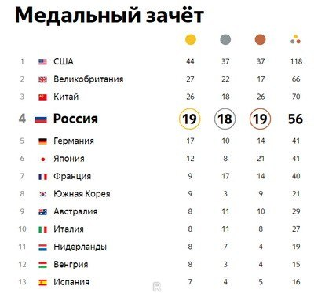
Отличительной стороной участия нашей страны в Олимпийских играх в Рио-де-Жанейро было отстранение от участия в соревнованиях легкоатлетической сборной и сборной тяжёлой атлетики.
Но несмотря на это команда Российской Федерации заняла 4 место в медальной зачете, собрав в свою копилку 19 золотых, 18 серебряных и 19 бронзовых медалей.
Напомним, что по решению Международного параолимпийского комитета, российских спортсменов с ограниченными возможностями не допустили на Паралимпиаду-2016 в Рио-де-Жанейро в полном составе, а также и на зимние Олимпийские Игры-2018 в Корее.
6 сентября 2016 г. телеканал МАТЧ-ТВ отказался от трансляции Паралимпийских игр 2016 из-за отсутствия на играх Российской сборной, а соответственно и интереса зрительской аудитории России. Вместо Паралимпийских игр 2016 канал транслировал соревнования российских спортсменов.
Всероссийская паралимпиада открылась в Москве. В ней приняли участие спортсмены сборной, отстраненные от Паралимпиады в Рио, всего 263 спортсмена. На турнире представлены 18 видов спорта. «Мы приложим максимум усилий, чтобы вернуться в большую паралимпийскую семью в ближайшее время. Многие международные федерации не поддержали такое решение Международного паралимпийского комитета. Правительство страны приняло решение, что поощрит наших паралимпийцев так же, как если бы вы выступали на Паралимпиаде, если вы покажете результаты, соответствующие мировому уровню», – сказал, обращаясь к спортсменам, министр спорта РФ Виталий Мутко.

Вячеслав Чистяков

Будущая легенда боевых искусств

С 27 августа по 3 сентября в Ирландии (город Дублин) проходил чемпионат мира по кикбоксингу. В этом мероприятии принял участие бывший ученик нашей школы Игорь Шардаков.
Игорь провёл 2 боя и в одном из них одержал победу над бойцом из Польши, он занял 3 место. Наш боец выступал в составе сборной России, в которой насчитывается 170 человек.
«Да, я проиграл, но я готов собраться и попробовать ещё раз, а потом ещё и ещё, пока не достигну пика своих возможностей!»
По словам Игоря, он доволен своим результатом, но намерен взять реванш. Впечатления от мероприятия остались исключительно положительные.
В планах у Игоря провести еще множество боёв в таких видах боевых искусств, как тайский бокс, французский бокс, кикбоксинг и классический бокс.
Игорь не собирается останавливаться на достигнутых результатах и будет участвовать в чемпионате Европы, уже в следующем году.

Мы от всей редакции газеты «Школьник» поздравляем Игоря с достижением таких грандиозных результатов и желаем дальнейших побед!

Артём Шарифуллин

События месяца

«Хлеб – всему голова!»

В сентябре этого года наша школа приняла активное участие в городском конкурсе детского творчества «Хлеб – всему голова!» и вошла в четвёрку лучших школ!
Мы благодарим учеников начальной школы, их руководителей и родителей за участие в конкурсе:
Михайлова Станислава (1б класс), Зиннурову Ренату (1в класс),
Визитив Софию (1в класс), Солоницина Егора (1в класс),
Тулинову Ульяну (1в класс), Закирова Владислава (2б класс),
Храмцова Кирилла (4б класс), Грачёву Алину (4б класс),
Хасанову Алису (4б класс), Сабирова Артура (4б класс).

Мы поздравляем Чурикову Полину, ученицу 4б класса, занявшую 1 место!

Желаем всем ребятам дальнейших творческих успехов!

Семейные «Весёлые старты»

18 сентября, в день выборов в нашей школе состоялись веселые старты «Мама, папа, я – спортивная семья». В соревнованиях приняли участие 4 команды: команда семьи Павловых и семьи Юнусовых (1-2 классы), команда «Горячие сердца» и «Улыбка» (3 класс). Команды порадовали нас своим задором и ловкостью. Желаем им здоровья и хорошего настроения!
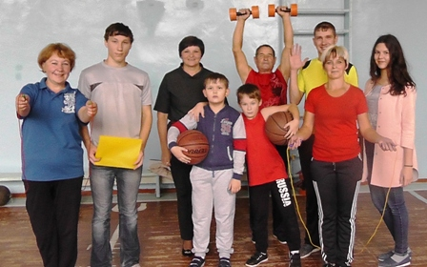

В мире кино

Традиция посвящать целый год какому-то значимому или выдающемуся событию или явлению существует как в России, так и во всем мире. В 2016 году отмечается юбилей кинематографа.
Немного из истории:
Первый общественный кинопоказ состоялся 120 лет назад в Санкт-Петербурге, и «движущиеся картинки», как их называли тогда, с того времени заполонили души и сердца зрителей. Александр Ханжонков, заложивший фундамент российского кинематографа, начал свою деятельность 110 лет назад: кроме мелодрам и комедий создавались исторически-документальные ленты и даже мультфильмы. Кино прошло разные этапы развития – от черно-белого и немого до современного.
Не только юбилей стал причиной того, что президент объявил 2016 год в России годом кино и подписал соответствующий указ, который в октябре 2015 года вступил в действие, пришло время на государственном уровне позаботиться о создании событийных фильмов, формирующих общественное мнение и сознание подрастающего поколения. В 2016 году планируется отдать двадцать процентов проката лучшим советским и постсоветским фильмам.
Поговорим о советских киностудиях:
Киностудия им. М. Горького. За годы существования киностудии было создано более 1000 фильмов. Среди них фильмы — лидеры отечественного проката: «Тихий Дон», «Офицеры», «А зори здесь тихие» и «Пираты ХХ века».
Киностудия «Мосфильм». Январь 1924 года считают сегодня днем рождения студии. Уже в первые десятилетия были сняты фильмы: «Цирк», «Волга-Волга», «Трактористы» и др. В 60-е годы на «Мосфильме» было создано первое в стране телевизионное объединение, где появилось ставшее популярным многосерийное кино. В 70-е годы Мосфильм был прославлен картинами «Ирония судьбы или с легким паром!» и «Служебный роман» Эльдара Рязанова.
Одесская киностудия: с 1938-1941 киностудия получила официальное название Одесская киностудия художественных фильмов. Среди известных картин производства Одесской киностудии можно вспомнить такие выдающиеся работы, как: «Весна на Заречной улице», «Белый пудель», «Верность» и «Д'Артаньян и три мушкетера».

В нашей рубрике «В мире кино» вы узнаете много интересного о таком искусстве, как кинематограф. Мы будем рассказывать о легендах советской киноиндустрии и о новинках, на которые тоже следует обратить внимание.
Рубцова Елизавета

